Give me some credit

Predicción de prestación crediticia

Descripción de datos

Variable dependiente
Nombre de variable | Descripción | Tipo de variable
SeriousDlqin2yrs | Ha pasado más de 3 meses sin pagar | Si/no
Variable independiente
RevolvingUtilizationof  UnsecuredLines | Balance total en créditos excepto inmobiliaria y automóvil | Porcentaje de deuda entre total de límites de crédito
age | Edad de persona física | Int
NumberOfTime30-59DaysPastDueNotWorse | Número de veces que el prestador ha tardado de 30 a 59 días después de su fecha de corte a pagar | Int
DebtRatio | Gasto mensual (gastos de vivienda, comida, etc) | Porcentaje de gasto mensual entre ingreso mensual
MonthlyIncome | Ingreso mensual | Real
NumberOfOpenCredit  LinesAndLoans | Número de créditos abiertos y líneas de crédito | Int
NumberOfTimes90DaysLate | Número de veces que el prestador ha tardado más de 90 días después de su fecha de corte | Int
NumberRealEstate  LoansOrLines | Número de hipotecas y préstamos inmobiliarios incluyendo línea de crédito de inmueble | Int
NumberOfTimes60-89DaysPastDueNotWorse | Número de veces que el prestador ha tardado entre 60 a 89 días después de su fecha de corte | Int
NumberOfDependents | Número de personas dependientes excluyendo al prestador | Int

Análisis exploratorio básico
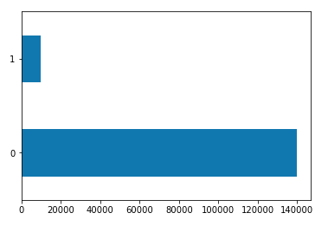

Se tiene 139 974 registros de personas que tardaron más de 3 meses repetidas veces a lo largo de 2 años, y 10 026 registros de personas que si pagaban a tiempo o que no tardaban más de 3 meses para pagar.

Un promedio de las personas que tardaron más de 3 meses en pagar separado por edades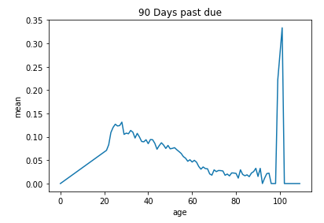
Un promedio de porcentaje de deuda separado por edades
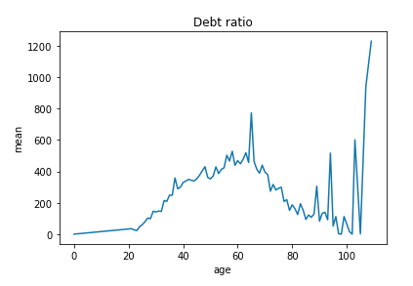
El promedio de las personas que dependen en las personas con el crédito separado por edades.
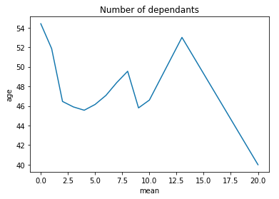
El promedio de las veces que
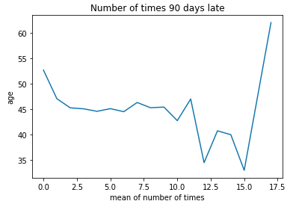

Implementar modelo predictivo
Se toma la regresion PassiveAggresive que es un algoritmo de aprendizaje a larga escala similar al perceptrón.

La ecuacion lineal del PassiveAggresive Regresor es el siguiente:
$$w_{t+1}=arg\min_{wεR^{n}}{\frac{1}{2}{|\left|w-w_{t}\right||}^{2}+Cξ}$$
Siendo un algorimo que utiliza una estrategia de actualización agresiva modificando el peso del vector para que satisfacer las restricciones del algoritmo. Se utiliza una regresión lineal de Passiva Aggresive para omitir posibles errores por el factor ruido blanco.

Se utilizó una proporción 80-20 para el entrenamiento y predicción respectivamente.

Diagnóstico del modelo

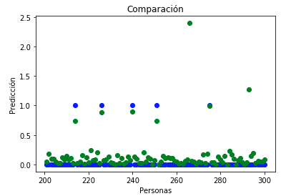
Azul: datos reales, Verde: predicción

Variables importantes
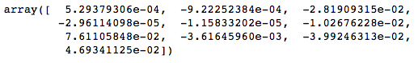
Se observa que la variable más importante es el número de personas dependientes y la menos importante es el porcentaje de deuda.

Tunning de hiperparámetros
Para el tunning se utilizó el GridSearchCV en donde la variable que se utilizó era C, siendo el tamaño de paso, la respuesta arrojó 0 entonces se decidió continuar con tamaño de paso 1.

Evitar overfitting
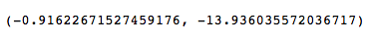
El primer resultado es el “score ” de la predicción y el segundo es el promedio de los resultados del cross validation de la predicción.

Métricas de desempeño

El primer resultado es el accuracy o veracidad (r2_score) del modelo, el segundo es la varianza (explained_variance) de la predicción y el último resultado es el porcentaje de error absoluto (mean_absolute_error).

